2015
中欧暑期学校
报告
简介
德国萨尔兰德大学法学院欧洲学院、希腊雅典派迪昂大学欧洲经济金融法学院、希腊雅典派迪昂大学国际关系学院、欧洲国际培训中心及Spetses岛的AKSS学校共同举办了第三届主题为“中国与欧洲互为合作伙伴-法律、政治与经济”的2015年暑期学校。本次暑期学校为期三周，其中第一周课程在希腊首都雅典进行，后两周在位于雅典附近的Spetses岛举行。
第三届暑期学校由来自六所中国顶尖高校的18名学生参加：其中3名来自上海的复旦大学，2名来自上海的华东理工大学，2名来自上海的华东政法大学，8名来自昆明的云南大学，1名来自北京的中央财经大学，还有1名来自上海交通大学的博士生。
本项目由Sophia Ziakou博士及贺玉琳女士作为学生的带队老师全程随行。学业及项目安排方面的事务则由项目主办方CIFE的海外大学项目负责人Michael Meimeth博士及德国SAARLAND大学欧洲学院前院长Werner Meng教授负责。为期三周的暑期学校所有课程均为英语授课，由德国萨尔兰德大学法学院欧洲学院，希腊雅典派迪昂大学欧洲经济金融法学院，欧洲国际培训中心，希腊雅典国家大学法学院，柏林欧洲政策学院以及贝尔格莱德学院最出色的教授给大家授课。这些教授不仅向学生传授他们各自领域的专业知识，还和同学们分享他们的实践经验，并和同学们一起展开热烈的讨论。
该暑期学校旨在为中国学生提供一系列的涉及欧盟知识的课程。这些跨学科的课程不仅包括欧盟法律、政治及经济等方面的知识，还有对过去几十年愈加重要的欧盟与中国关系的分析。学生在结束此次暑期学校后获得了很多关于欧洲融合等不同领域的知识。此外暑期学校还给学生们提供一次很好的机会感受不同文化，并学会运用不同的科学方法分析欧洲大融合。除此以外，暑期学校还给所有学生提供了一次绝佳的机会去专注于某些并非他们平时学习专业的特别领域，扩大了他们的知识面。
本项目安排学生入住的是双人间。在首都雅典的一周里，同学们入住的是雅典最中心的Cypria酒店，本酒店具有绝佳的地理位置、丰盛的早餐及舒适的房间。酒店有免费的无线网络。在首都雅典，学生在卫城脚下的希腊雅典派迪昂大学国际关系学院里上课。每天下午的课程结束后，本项目都安排大家在具有地中海风情的希腊餐厅共进晚餐，享用最地道的希腊美食。
在后两周，学生入住Spetses岛上AKSS学院的双人房，食宿全包，整个学校有无线网络覆盖。房间整洁简单，大部分房间拥有无敌爱琴海景。学校餐厅每天无限量供应给大家地道的地中海风味美食。学校还提供足球和篮球运动场供大家使用，走出校门，美丽的沙滩和水晶般清澈的海水可供学生进行游泳和其他水上运动。
课程
在雅典的第一周。
考虑到多数学生为本科生，且没有很强的法律背景。所以在暑期学校的开始阶段，第一堂课由欧洲国际培训中心的Funda Tekin博士给大家带来主题为“欧洲大融合的历史”课程。Tekin博士的讲座让大家对欧盟有了一个初步的了解，给下面的其他课程打下了一定的基础。
本次暑期学校注重法律和经济视角，在很多情况下讲座会结合这几方面。然而，本次暑期学校也有一些讲座是专注于经济层面的。例如，由希腊雅典派迪昂大学的Tasos Mastroyiannis教授两天的讲座“欧洲大融合的经济”就是如此。其中第一天的讲座主要从经济层面介绍了欧洲融合，第二天的讲座则侧重于欧洲大融合对欧盟经济的影响。
接下来，欧洲国际培训中心的Michael Meimeth博士带来了题为“欧盟在国际政治中扮演什么角色”的讲座。该讲座介绍了欧盟的对外关系政策、欧盟在国际政治领域的角色并简明扼要的帮助学生重温了关于欧盟的基本知识。
在雅典的最后一课是由希腊雅典派迪昂大学欧洲经济金融法学院的Constantine Stephanou教授给学生带来主题为“欧盟制度和决策机构”的系列讲座。他的讲座侧重于介绍欧盟的组织架构和内部运作。
在Spetses岛的第二周和第三周。
在第二周的开始阶段，经常拜访中国并在一些中国大学（例如华东师范大学）授课的希腊雅典派迪昂大学国际关系学院的Harry Papasotirious教授，做了题为“比较欧盟和亚洲融合进程”和“三级世界：欧盟-中国-美国”的系列讲座。该讲座侧重于比较东西方融合进程。此外，他还做了一个题为“现代希腊政府和国外干涉”的小型讲座，旨在介绍外界因素如何影响政府。
在接下来的三天里，由希腊雅典国家大学法学院的Christina Livada博士给大家带来题为“欧盟境内的消费者保护”、 “欧盟经济和货币联盟”及“欧洲银行联盟” 的讲座。她的讲座专注于分析欧盟条约的第169条，介绍了在欧盟金融系统内如何保护消费者。
第三周由专注于经济法和公司法领域的Maria Meng-Papantoni教授给大家带来了题为“欧盟单一市场”和“市场经济和公共服务”的系列讲座。同时在德国萨尔兰德大学法学院欧洲学院和希腊雅典派迪昂大学欧洲经济金融法学院任教的Maria Meng-Papantoni教授介绍了独特的欧盟单一市场体制及公司法等知识，她的讲座博得了参加暑期学校学生的一致好评。
为切合该暑期学校的主题“中国和欧盟互为合作伙伴”，学生们接触到了很多从政治和经济领域分析该伙伴关系的课程。 德国萨尔兰德大学法学院欧洲学院的Werner Meng教授从经济学角度分析中欧伙伴关系，带来题为“欧盟作为贸易伙伴”及“欧盟作为投资伙伴”的两个讲座。 Werner Meng教授分析了希腊在所有与中国贸易的欧盟国家中所占的特殊地位，并简单介绍了一些世界贸易法知识，最后还给大家介绍了国际投资法和国际仲裁的基本规则。
总之，该暑期学校所提供的课程囊括了法律、经济、历史和文化等不同领域。这些精心设计的课程不仅提供给学生们他们所需要的知识，并且在整体上扩大了学生的社科知识面。此外，学生们从这些课程里汲取的知识以及学者教授传授他们知识和经验的方法都将对学生今后的思考和学习有正面的影响。
本次暑期学校给每位学生提前分发了包含所有授课老师的讲座课题及内容的教材。暑期学校结束后，我们还将所有课程讲座都上传至ECEFIL 关于中欧暑期学校的网页上以便参加者日后查阅。
在所有课程结束后，所有的学生都自愿参加了结业考试，在最后的不定项选择测验中，所有参加者均通过了测试，顺利得到了欧洲高等教育学分体系承认的4个ECTS学分以及结业证书。
短途旅行和闲暇时光
本次暑期学校的举办地在享有盛名的拥有最古老文化的欧洲旅游胜地希腊，周末当然少不了带大家去参观世界知名的希腊名胜古迹。
在雅典的一周。
本届暑期学校安排学生第一周全程住在首都雅典，因此学生们有更多的时间了解这个欧洲文化及民主的发源地。除了项目安排的集体参观活动之外，每天下午课程结束后，学生都有机会在雅典自由观光购物。
第一次集体活动是进入希腊议会大厦即前希腊国王的住所参观。本次行程让中国学生有难得的机会近距离参观希腊议会，并有幸在议会大厅坐下聆听Historian of the Hellenic Open 大学的Christos Christidis博士给大家介绍现代希腊。大家参观了议会大厦里的博物馆之后前往国家公园漫步，然后在附近颇受欢迎的高档餐厅享用了午餐。
集体活动的第二站是著名的泛雅典娜体育场，是1896年首届现代奥运会的主体育场。该体育场坐落于雅典市中心，在古时候常常用来举办纪念雅典娜女神的泛雅典运动会，1895年为举办首届现代奥运会而重建。这座大理石体育场是当年各项比赛进行的主要场地，它是在雅典古运动场的废墟上重建而成的，是世界上唯一一座全部利用大理石兴建的大型体育场。2008年中国北京奥运会的圣火交接仪式就是在此举行的。
接下来，大家来到了位于首都雅典的卫城，这是欧洲最古老的建筑之一。卫城位于雅典的一座小山上，这里被认为是欧洲的发源地。在这里，学生首先参观了位于雅典卫城南侧的狄奥尼索斯剧场。接着大家继续参观了享誉全球的卫城，在这里大家一览首都雅典的无敌全景。之后大家参观了卫城脚下的著名的雅典卫城博物馆，这里展出的是卫城最重要的艺术真迹，了解关于该世界文化遗产的更多信息。随后，大家来到了离卫城不远的Plaka城区享用地中海风味的希腊美食，这里是雅典最古老的地区，大家在花园式餐厅里伴随着希腊音乐度过了美好的一晚。
第二天学生们集体参观了哈德良拱门和宙斯神庙。哈德良拱门是罗马时代的凯旋门，于公元131年由哈德良皇帝（Hadrian）建造。据传这个建筑是为庆祝哈德良皇帝的到来以及他为城市做出的贡献而建造的。当时建筑拱门将市区分成新、旧两区。以东为哈德良皇帝所扩建的新市区，而以西则为古市区。拱门的框缘上雕刻了2道题字，每道各在一面。面向雅典卫城的那一面写着：“这里是雅典，特休斯的远古城市。”另一相反方向面向新城，上面的提字写道：“这里是哈德良的城市而不是特休斯的城市。” 哈德良拱门与 宙斯神庙隔路相望，宙斯神庙位于路南，而哈德良拱门则位于路北，这两座建筑都是由距今1900多年前的罗马帝国皇帝哈德良时期修建的。现在我们已经无法看到宙斯神庙和哈德良拱门的原始形态，只能通过断壁残垣来回忆当时的辉煌。
在雅典的最后一次集体活动是参观雅典国立考古博物馆。该博物馆是首都雅典重要的参观景点，是希腊最大的古文物博物馆，它是世界上最伟大的博物馆之一，并且藏有最丰富的古希腊文物。它由希腊总理约翰·卡波迪斯特里亚斯（Ioannis Kapodistrias）于1829年在爱琴（Aegina）成立。建于1866年到1889年，收藏希腊各地出土的各个时期价值极高的文物。现在，博物馆有大厅、陈列室等50多个房间，收藏文物近2万件。绝大多数的文物反映了希腊神话中的内容。可谓集古希腊文物之大全。前厅的中路是迈锡尼文物陈列区，其中的金制面具、器皿和装饰品最为著名。中路的两侧为雕塑陈列区，有各种战具。再往北就是青铜器陈列区。战后新建的双层建筑后厅为陶器和陶瓶的陈列区，陶器的造型和瓶上的图案显示出希腊艺术优美精细的特点。在参观该博物馆期间，我们还请特约记者George Tzogkopoulos为学生作了题为“希腊媒体在欧洲和中国”的讲座。
在Spetses岛的两周。
在学生们离开雅典去Spetses岛的途中，我们在Epidavros安排学生参观了世界闻名的埃皮达鲁斯露天剧场。这座剧场始建于公元前四世纪。这里有奇异的音响效果，即便是小声说话都可以传到剧院的最远端，这座剧场共有大约14000个石灰岩座位。剧场附近的Asclepieion是建于大约同一时期的一个医疗中心，是为纪念医神阿斯克勒庇俄斯(Asclepios)而修建的。 我们参观了地下室，这里是过去进行”睡眠治疗”的地方，睡梦中的患者由神职人员和一群爬来爬去的蛇看护。
接下来的周末，我们带着学生一起去了海德岛，这个小岛离暑期学校的举办地Spetses岛有半个小时的船程。海德岛唯一的交通工具是驴，在那里大家参观了海军博物馆和小岛的无敌美景，并享用了传统的希腊风味美食。
最后一个周末，大家拜访了希腊南部古城迈锡尼和希腊共和国第一个首都纳夫普利翁。迈锡尼古城遗址位于欧洲大陆南端伯罗奔尼撒半岛北部，即阿尔戈斯和科林斯之间，于1999年被联合国科教文组织列入世界文化遗产。迈锡尼古城遗址西北角的“狮子门”，为古城据险御敌之要冲。该门由独石建成门柱，上覆以巨石门楣，门楣之上又有一整块巨石并镌刻两头雌狮的浮雕，“狮子门”因此得名。雌狮子是迈锡尼宗教地母神的象征。庄严的浮雕形象给古城入口造成了一种威武肃穆、坚不可摧的氛围。进入城门就可看到城堡内的建筑以当年迈锡尼国王的皇宫为主体并设有圣火祭坛、国王的珍宝室、多座竖坑式墓穴和蜂窝式墓葬群。迈锡尼是希腊国王阿伽门农的宫殿遗址所在地，学生们参观了狮子门及博物馆，度过了一段难忘的时光。
之后，大家来到了海港城市也是希腊共和国第一个首都纳夫普利翁，在那里大家享用了丰盛的午餐。然后一起参观了位于城市最高处的Palamidis城堡，这座城堡以1000级阶梯而闻名，大家在结束参观后一起拾阶而下，好不热闹。
最后，应大家的要求，我们还组织了一次额外的短途旅行去参观Spetses岛的老港。在课程结束后的一个下午，大家一起乘船环游了整个小岛，最后来到了岛的另一边，在那里大家参观了传统的希腊教堂和现代希腊艺术家的雕塑，之后还参观了当地有名的传统木船制作坊。
此外，学生们在AKSS学校住宿期间还参观了该校创始人的展览。在展厅里，学生们参观了创始人及首批学生的私人物品及相片，还参观了当时的图书馆和钢琴房。
学生们在礼拜天的自由活动日里也度过了美好的时光。在业余时间里，学生们去海边游泳，在海滩上享受阳光，或去小岛中心购物。AKSS学校附近的海滩是一个绝佳的观赏日出的地点，有的学生们起一个大早看太阳从海平面升起。在岛上还有低廉的自行车租赁，大部分的学生租自行车游览了整个海岛。
最后，整个团队在Spetses岛度过了难忘的一晚，所有人都应邀到一个希腊餐厅享受最原汁原味的希腊佳肴，大家都和出席告别晚宴的教授畅所欲言。在重回雅典之后，所有的学员带着新知识，新印象和新朋友乘机回到了中国。所有的参加者都反馈说此次暑期学校举办的特别成功，他们都很满意此次在希腊的文化之旅，因为这给了他们开阔眼界的机会，不仅仅是学术方面的，更给他们每个人带来了全新的世界观。

学生反馈
F同学，上海交通大学，海商法博士在读，2015年月9日（为尊重该同学意愿，特隐去全名）
欧洲浮游札记
人，生而好动。
我一直觉得总有一股力量催着不断地动，随着年岁增长，思想中理解的“动”就是不停地行走。诗歌与远方，好像总在牵引着我不停地行走的绝好借口。行走他乡、漂泊异国，即使不是一个诗者或歌者，对于生活在别处，总怀有一份念想，因陌生而激动，因激动而生情，因情愫而熟悉，一个人的精神世界，往往就是如此这般点点滴滴构筑起来才愈加变得异彩纷呈。
欧洲，既是一个地理上的版图概念，更是我内心世界的重要坐标。如果说众人理解的欧洲是一堂丰富的人文课，那么我个人理解的欧洲则是一部感知世界的情怀史。在个人有限且粗浅的文化阅读中，欧洲始终是一部边走、边停、边读、边记、边思的书，一旦徐徐展开了，或许用尽生命是最好的尾注······
此次欧洲之行，实际是冲着希腊而去，却又背着希腊而走，实际呆的时间比预想要短，但是还是有不少收获，如果缺少了希腊的雅典、爱情海岛屿的美丽驿站，那么我的访学之行，必定缺少很多遗憾，抱有遗珠之感。
我对于希腊的印记，最早来源于“文明古国”一词，后来再从“制度文明”“议会、民主、城邦、公民、市民”等词汇中慢慢体会其灿烂文明，再后来是“航海、希腊船长、地中海航运”等词语中逐步了解希腊的航运历史和演进过程。或许，我一直钟情于案头山水著锦绣文章，寄情于对东西方文明跨越鸿沟之中的彼此眺望，交情于从事航运港口的东西文明的碰撞之美。
在我有限的阅读视野与理解范畴之中，作为西方文明的代表，希腊文明的重要贡献在于虚的“制度文明”，作为东方文明的代表，中国文明的重要贡献在于实的“器物文明”。我们可以从圣经中对人的假设前提中获知，西方文明的伟大之处于在假定人性是恶的，所以需要上帝耶稣对人救赎，设计各类制度引导人们积极向善向美，而中国文明的伟大之处在于假定人性是善的（传统经典的三字经），本身就是走在至善至美的大道上，表达善的最好方式是器物。由此引伸而来，西方人是重视精神世界胜过重视物质世界，东方人是重视物质世界胜过精神世界。西方追求的是永恒不变的存在，东方追求的是当下眼前的实在。西方人喜用于石头建筑表达人类社会的存在感，东方人喜用木头表达人类社会的存在感，石头与木头的不同艺术表达，分别是代表了东西方文明的对人存在的不同理念、不同信仰、不同气场。
于是，我在夜色深垂下，悄然无声地来自西方文明的希腊，万分迫切地期待精神与视觉上的盛宴。夜色无言，仰慕久了，总有累的时候，尤其是人困马乏后，反倒是心平静气体会着夜色中的雅典。近期，希腊经济危机，欧盟有把希腊驱除的想法，据说碍于希腊文明的面子，始终开不了口，好像欧洲离开了希腊就变得没有文化了。我一直认为，欧洲文明源头在于南欧的希腊，在中区的捷克布拉格为代表中世纪得以中兴，在西欧德法为代表的近现代得以发扬光大。似乎印证了历史名谚：各领风骚数百年，风水轮流转，今天到你家、明天到我家。文明就是一个魔法，从东方玩转到了西方，从南方流转到了北方，天圆地方总是轮候着，最好一个都不落下。
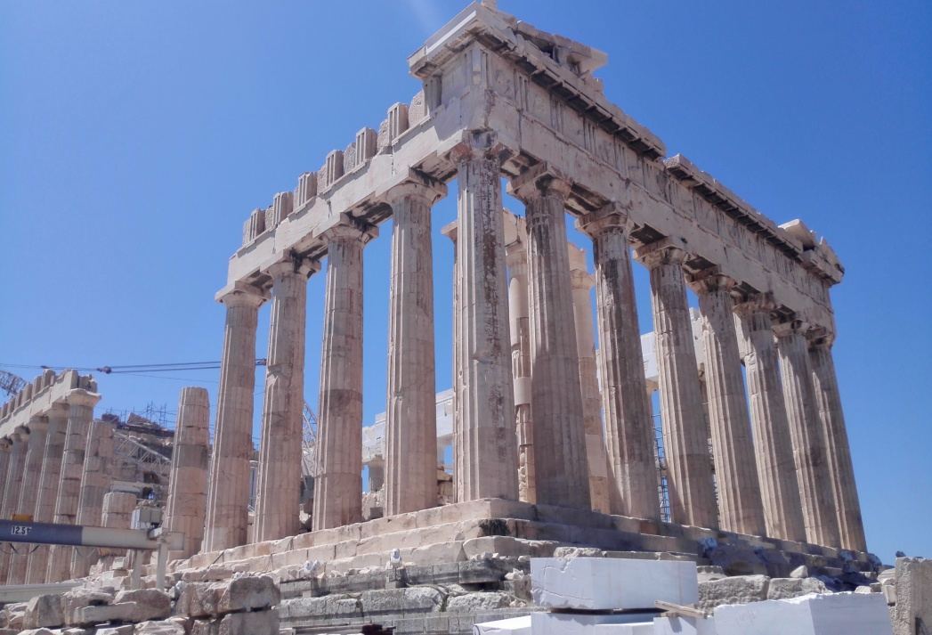
帕特农神庙，又称巴特农神庙，兴建于公元前5世纪的雅典卫城，是举世闻名的文化遗产之一。雅典城市不大，为了一睹它的风采，我用完午餐后，冒着近四十度的高温，急切地想拜谒一番。尽管是酷暑难耐，走在卫城的路上，依然络绎不绝。
它耸立于希腊首都雅典卫城坐落的古城堡中心石灰岩的山岗上，为长方形建筑物，作为现存最重要的古典希腊时代建筑物，其多立克柱式发展的顶端和雕像装饰是古希腊艺术的顶点。帕特农神庙完全用白色大理石砌成，显示雅典人对其城邦的保护神——雅典娜女神的尊崇。它不仅仅代表着对神的尊崇，还体现了雅典民主制的萌芽，是古希腊与雅典民主制度的象征。因为政治家伯里克利开创的公民民主成为后世西方人倍加赞赏的体制。其工程的预算和开支都被刻在石头上，供城邦公民监督。当我伫立于卫城之上，不禁感慨万端：帝国辉煌，哲学史话，风骚千载，文明薪火，恩泽后世，当归于这个沉默不语的遗址，我今天虔诚拜谒，浪淘尽，繁花谢，历史难演，无尽思量···
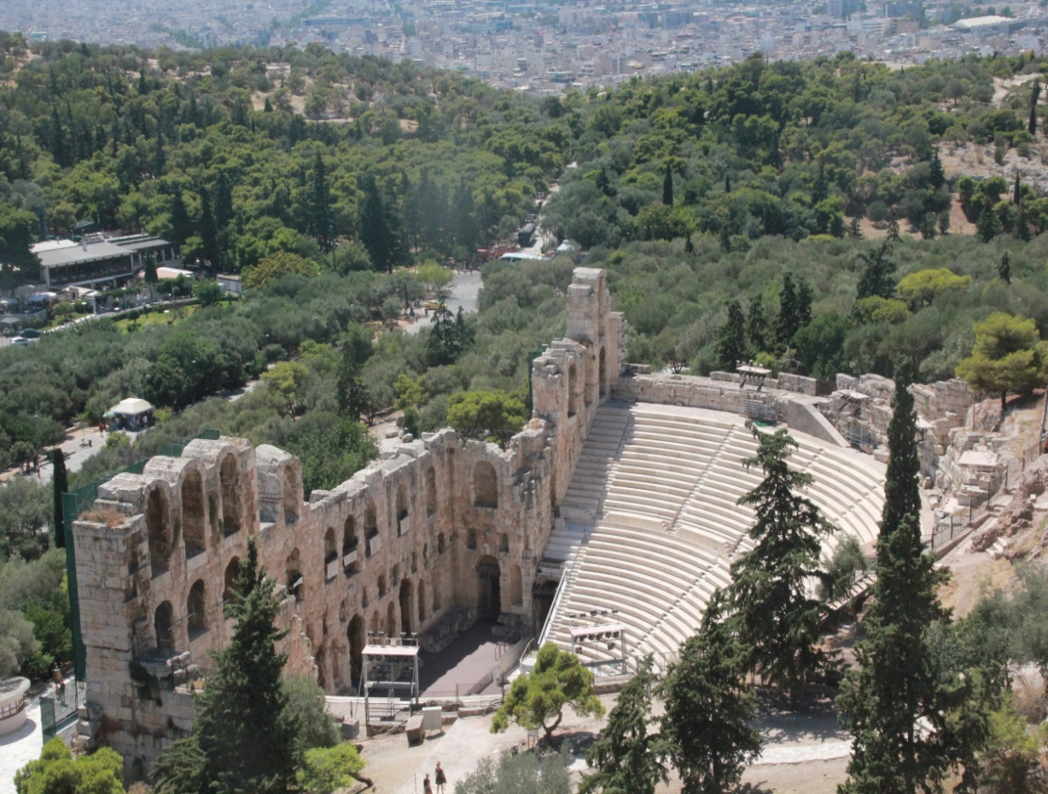
石头垒城堡，基业长青，无奈时局不待，反转星空，残瓦残垣，凌云志，切，切，切；台阶筑高台，睥睨环宇，群雄逐鹿竞技，颠覆帝者，荒芜孤寂，文化传，幸，幸，幸。
我在欧洲非常大的感触，这里的教堂建设得比我们国内政府大楼还要气派壮观，形成强烈反差。欧洲最壮美建筑物是教堂，这里安放着虔诚信仰，如博爱、自由、平等，我国最壮美的建筑是政府办公楼，这里安放中国式的生存哲学（无信仰），如金钱、权力、贪欲。
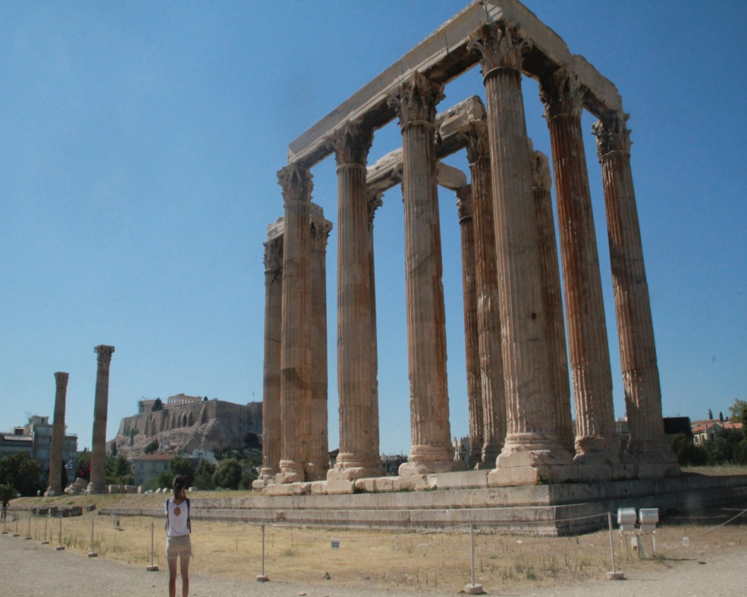
宙斯神殿，位于希腊雅典卫城东南面，依里索斯河畔一处广阔平地的正中央，是古希腊宗教中心，是众神之神宙斯掌管的地区。前470年至前456年建成的，其风格是多立克式神庙。其基座为64x28米，宽边有六根立柱，长边有13根立柱。它是欧洲古代早期最重要的建筑之一。和众多的古希腊神庙一样，宙斯神庙也遭受严重的破坏。哈德良拱门，与宙斯神庙隔路相望，这两座建筑都是由距今1900多年前的罗马帝国国王哈德良时期修建的。我们只能想象当年的辉煌。
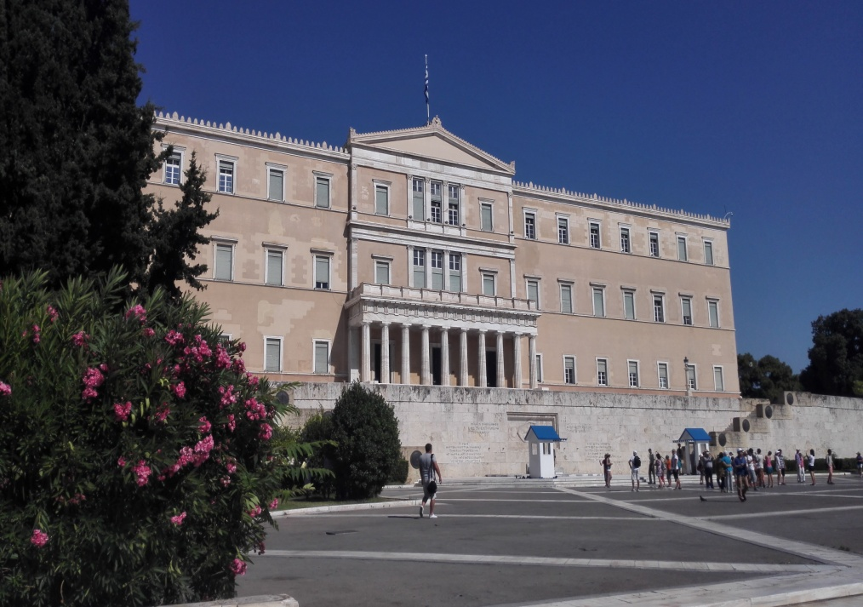
宪法广场，为纪念1843年希腊实施的第一部宪法而命名的。雅典市区的中心，希腊全国的政治中心和“零公里”的起点，也是雅典人民日常文化活动的中心。广场中央还有一个漂亮的喷泉，南面是国会大厦，这原来皇宫，在国会大厦的台阶下，是著名的无名战士纪念碑，1923年为了纪念一战中所阵亡的3,000名卢森堡士兵而建造的。
每到正点时刻，最不容错过的节目是观看广场卫兵换岗交接仪式，大约十多分钟。严格按古典方式进行，沿斜线从纪念碑的一角走到对角，高举手，高抬脚，步伐缓慢，停留足足有几秒钟，落地时还要蹭一下地面，由远及近，临近哨位，变换出各种夸张而有趣的动作。
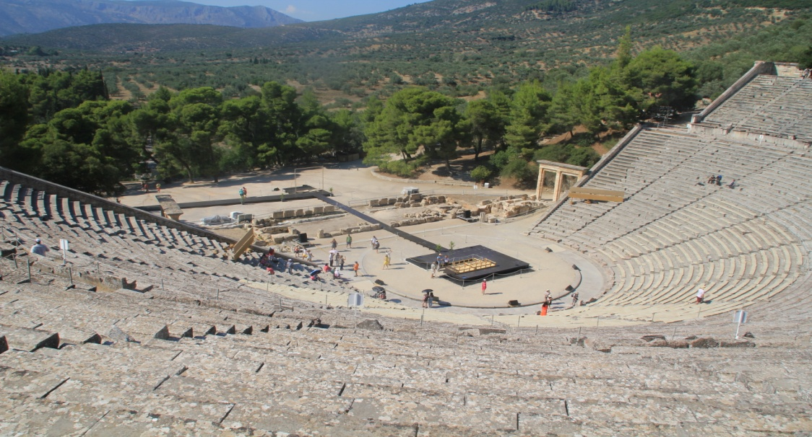
埃庇道鲁斯（Epidaurus）露天剧场是个奇迹，建于公元前4世纪，位于伯罗奔尼撒东北部的一座希腊古城，希腊保存最好的古剧场与古典建筑之一，是希腊古典后期建筑艺术的最大成就之一，列入《世界遗产名录》。剧场中的音响效果更是奇迹中的奇迹。以其音响效果极佳和所在地环境优美而闻名于世。
它坐落在一座山坡上，中心的舞台直径20.4米。歌坛前的34排大理石座位依地势建在环形山坡上，次第升高，像一把展开的巨大折扇，全场能容纳1.5万余名观众。在山下的舞台中央，划一根火柴或是撕一张纸，声音都能清楚地传到最后一排；无论从剧场的哪个角落，都能听到舞台上的低语。每排座椅底下，都有陶制的容器以减少回声，因此，埃皮达鲁斯剧场被誉为“古希腊建筑运用声学原理的典范”。该剧场沿用至今，希腊国家歌剧院每年夏天都要在这里演出，它还是雅典艺术节的分会场，专门演出古希腊戏剧，埃皮达鲁斯剧场堪称又一个“世界之最”。
埃皮达鲁斯是地中海一个古希腊城镇，曾是古希腊圣地之一，现在多达520000平方米面积上包围起来，成为希腊政府的资产，这里有古希腊运动场、阿波罗圣殿遗址、医学之神的圣殿遗址、古代浴场、古代健身场馆遗址。
我伫立于烈日之下，雄伟壮观的建筑，不禁让我感触万千，文明古国，必须有其文化承载的地方，而埃皮达鲁斯剧场无疑就是杰出代表，我不得不赞叹希腊的建筑、音乐、文学、法律等诸多关乎精神与心灵方面的文明高度。建造此剧场时正值中国春秋战国时期，但是，现在国内几乎找不到春秋时代的建筑遗迹，这与中国艺术表达用木头重于石头有关，就算战国和秦汉修筑的万里长城，基本消失了，现留存的是明代重新建造的。因此，久仰大名，真的不如实地拜访，触摸到的文化，才是第一手文化，直撞视觉，直达心灵。
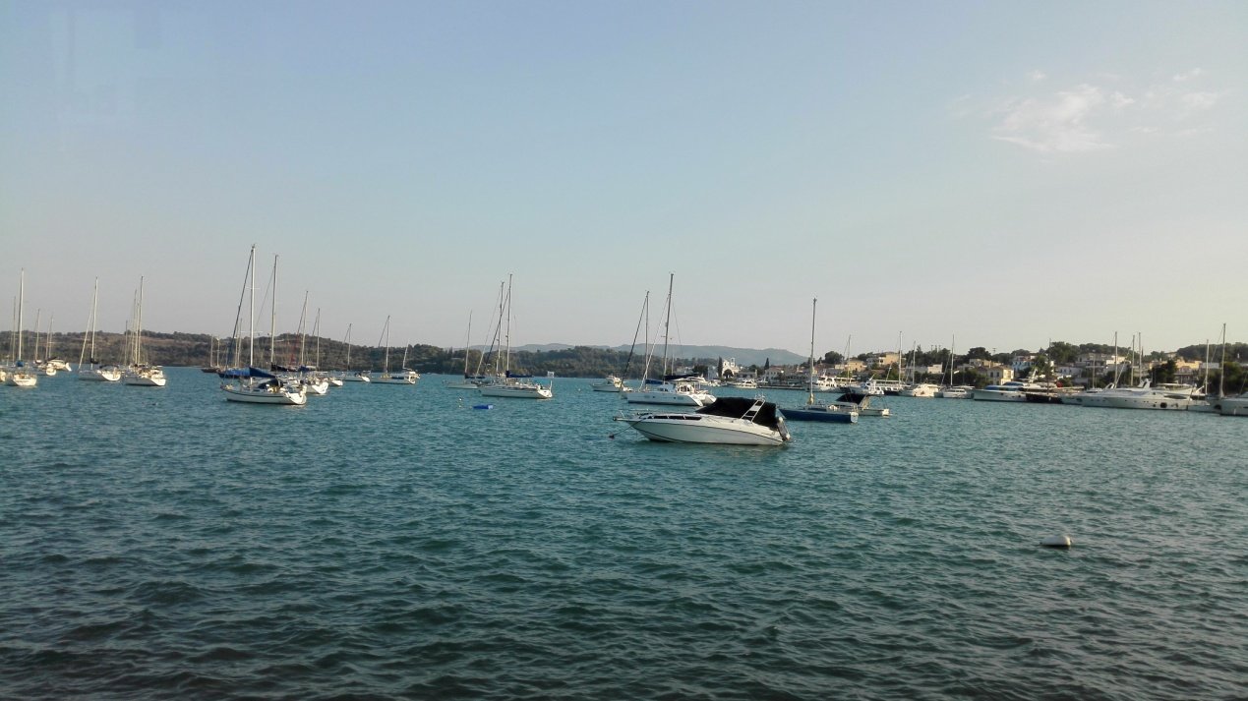
爱琴海（Αιγαίο Πέλαγος）
儿时少读书，不知地理，乍一听还认为它是“爱情海”。随年岁渐长，似乎还天真认为以此命名的海洋，多了一份浪漫主义色彩，到了寻找爱情为何物的年龄，被诗意的名字迷住。这里的确不缺乏蔚蓝的大海，向大海更蓝处进发，只有积极掏拥抱海洋，才能更了解航运。
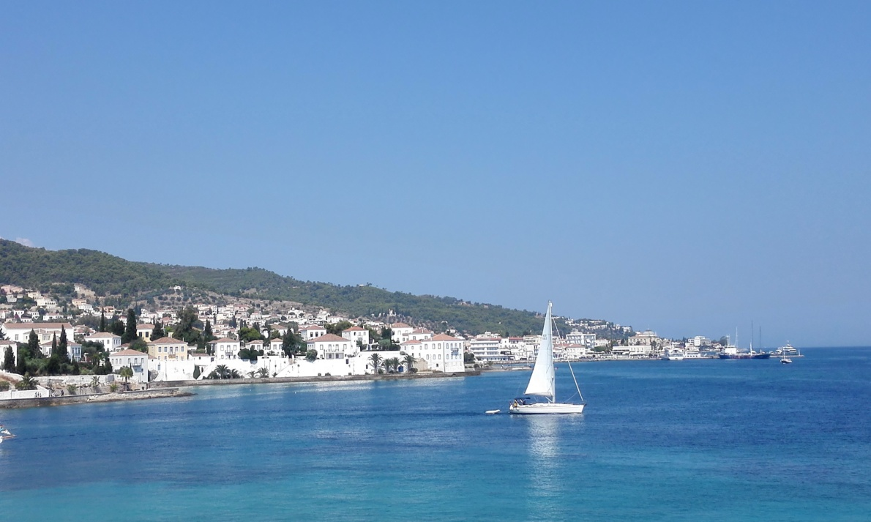
人未远，心已念，扑哧游弋地中海，浅蓝深蓝湛蓝，天蓝蓝、地蓝蓝、海蓝蓝、水蓝蓝、心也蓝蓝，念、念、念。爱琴海，希腊典藏千载之梦，引万千来者造访拜谒，孕育文明、崇尚海洋、开拓航运。
于是，我来了！！！ 它是世界著名旅游胜地，位于希腊半岛和小亚细亚半岛之间，属地中海的一部分。海域南北长610公里，东西宽300公里，海岸线非常曲折，港湾众多，岛屿星罗棋布。由于是黑海沿岸国家通往地中海以及大西洋、印度洋的必经水域，在航运和战略上具有重要地位。
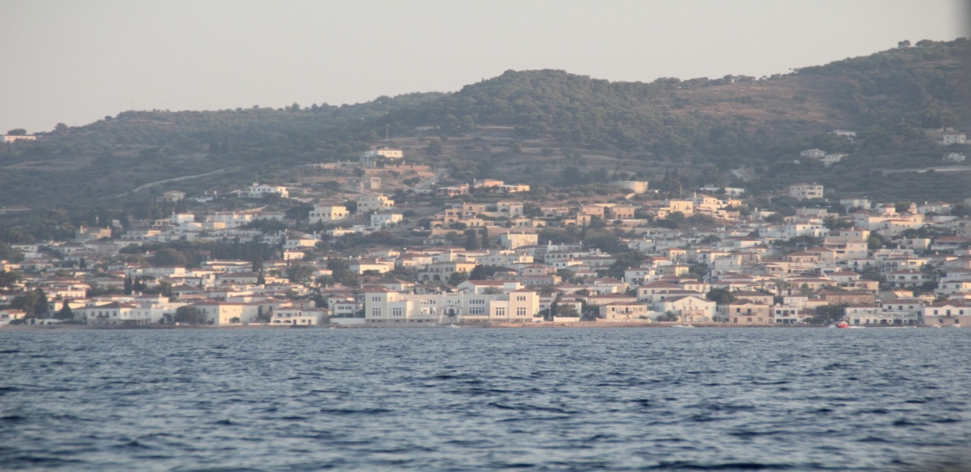
在爱琴海最东端罗德岛(Rhodes)，诞生了著名的《罗得海法》，产生于公元前约3世纪，由于地中海贸易频繁，形成了拜占庭帝国的法典，涉及海难救助、船舶碰撞、海事金融（货款）、共同海损等诸多海事法律制度，是研究世界海商法史极为珍贵资料。此外，我通过请教了解到《汉谟拉比法典》也有海商法有关条款，有商船租金、船舶碰撞责任、船员责任等内容。应该说，在古希腊时代，罗德岛就是地中海航运贸易中心。上海要建设国际航运中心，或许可以从中获得智慧来源。
我从来没有想到自己有机会到爱琴海的岛上学习，聆听到德国、希腊等欧洲国家大学教授关于经济、法律、文化精彩阐述，让我见识了传道授业解惑的精神品质。古老的欧洲，古老的文化，系着来自东方的我那点古老的情结。
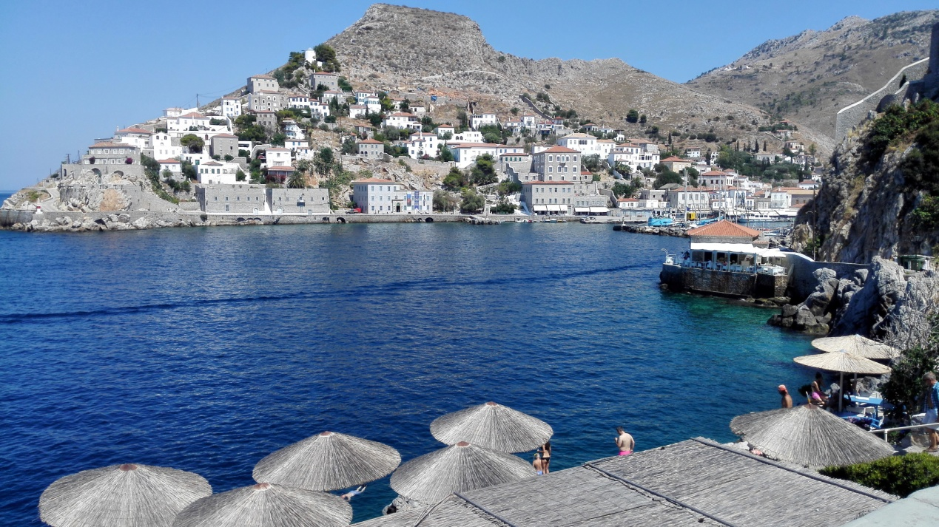
我分别去了几个岛屿，一路走来，发现自己是右眼看到当下、左眼看到历史，岛上既有代表现代化的游艇，也有代表古代运输的马，代表战争的炮台，也有代表繁荣的休闲生活，她们就这样把古老与现代连接起来了，互相交融着，有时恍如隔世，有时光怪陆离。爱琴海，是一个波涛起伏的海，是一个孕育西方欧洲文明之海，更是一个让我带走身体留下心灵之海。
我记得几年前，听导师老赵说，人应该找一个什么地方养老，应该是这样的地方，一条狗，你怎么踢它，它都一动不动，懒得只乘下晒太阳，比人还慵懒，就如爱琴海上很多岛屿，很适合养老。此行算是见识了它的美、它的好了。
爱琴海，没有最蓝，只有醉蓝。蓝得不忍心直视，却有着贪婪巡视，海之蓝，映衬的天之蓝。爱琴海，无疑得到上帝无限垂青，据说，这里离天堂最近。来了的人，或许从不信上帝开始相信上帝，没有看见天堂也觉得这里就是天堂。

沈记涵，华东政法大学，社会发展学院大三（以下文字均是记涵同学在参加本项目时记录，更多信息可加她的微信公众号“深夜三思”了解。）
一只龙虾的诚信
2015-09-25 老记 深夜三思
专注于安利各种零食 餐厅
在希腊的时候住在一个名为spetses的小岛上。岛不大，岛也不出名，没有农业也没有工业，四面是清澈湛蓝的海，沙滩上都是岛民和来度假的人。
岛上的日子很舒坦，让人忘乎所以，抛弃了在国内的一切纷繁复杂和人情世故，在这里的我们只是净化心灵和放松肌体，过上了希腊人一般悠闲散漫的生活。
周六和朋友上岛中心逛街，回来的路上两个人合计，明天来吃一发龙虾吧，看看爱琴海的龙虾和咱们的有啥区别，过过嘴瘾。
有龙虾的店不多，好不容易找到一家，35欧元一份。
我们乘了一下汇率，没有说话，回来了。
回住处的路是沿着海岸的一条马路——真是马路，高头大马拉着车篷载着游客嗒嗒嗒嗒四处走。中午的时候涨潮，看似平静的海带着浪潮在岸边的石壁上狠狠一击，撞起人高的浪，有点惊心动魄。
这条路有点长，中午的太阳有点热，晒得人要热情殆尽。
转过一个拐角，视野突然开阔起来，前面是一小块沙滩，海里是嬉戏的孩童，岸上是撑起的一把把阳伞，白色的伞下是蓝色的椅子和白色的方桌，铺着蓝白相间的桌布，人们还穿着游泳时的比基尼，一家人，或者几位好友，一边看海一边吃饭。
这地方好呀，看上去就舒服。一问，还真有龙虾，60欧两人份，上面是龙虾，下面是意面。老板娘说龙虾很大。
狠狠心，冲着这环境，觉得行，我们就说“OK！Thank you. We will come back tomorrow.”
其实说这话的时候，就像咱们在国内遇上招呼我们的路边大排档，我们就说“过两天再来吃”，就是一个客气的说法，觉得您家不错，感谢您这么招呼我，但是我现在还不想吃，过些天来不来，啥时候来，都是未知数，就那么随口一说。
不过因为真心心仪那环境，又垂涎那大龙虾，所以第二天中午，不仅我们俩去了，还带上两个小伙伴。四个人，一份吞拿鱼沙拉，一份龙虾加意面，一份小牛牛排，一份猪排，最后再来一份水果酸奶。
这龙虾，是连头一起上来的，通红的身体，从中间劈开，躺在一大盘茄汁意面上面，撒上香菜。用刀叉从壳里把龙虾肉搬运出来，再切成小块送入口中。嗯嗯嗯还真是硬实的肉质，一尝就是在爱琴海里逍遥自在的野生生物，积蓄充足的运动量，都凸显在这新鲜的虾肉上。一小口一小口满满地品尝，好像吃的不仅仅是龙虾，还有爱琴海的无穷无尽的湛蓝和这个夏天满满的元气。
意面是番茄口味的，既有浓缩番茄酱，还有番茄块，味道很淡，不需要刻意调制成浓稠厚重的酱汁，维持新鲜自然的味道。至于意面，就是非常传统的直身粉，用叉子插进面堆里，卷一卷，小麦的香气和面条的紧实弹性都让味蕾兴奋不已。摆盘也很朴素，一点都不花里花俏，像这里的岛民一样质朴简单。
牛排猪排和沙拉都美味得让人拍案叫绝。我们一边开心地享受着美味，一边贪婪地呼吸爱琴海。回去后，我们尽职尽责地给店家做宣传，身边的朋友们都心动于我们的溢美之词。过了两天，吃货们逃不过美味的诱惑和馋虫的的怂恿，决定前去一试。
没想到他们最后兴奋而去失望而归。老板不忍打击可是还是不得不告诉他们，没有龙虾。他们感到奇怪，问老板，为什么上次我们的朋友们可以吃到龙虾呢？老板说，因为他们预定了。
听到这里，我和朋友对视了一眼，没有说话。可是彼此这一眼都明白了对方的意思，带点不好意思，带点惭愧。
我们一开始也不过是无意间的一说，会不会来这家店吃，是不是“明天”，都是未知数，我们秉承着我们在国内的交流习惯，只是务虚的一声交待，没想到就成了别人眼中的预定。我们又庆幸自己第二天真的去吃了，不然那龙虾可要空落落等上一天，还会丢了中国人的脸。
我又不禁开始反思自己或者周边人在日常生活中的行为，报名参加活动，等到组织方食宿交通一切都安排妥当的时候，跟组织方说不参加了，而这一切只是因为自己突然去了或者嫌麻烦；预交了A学校的学费，等到B学校的录取通知下来，跑回A学校要求退回学费，最后闹得不开心；大学生申请国家助学贷款，毕业了工作了却以“没有找到工作”为借口迟迟不肯偿还贷款……还有很多很多。
龙虾，给我上了一课。

